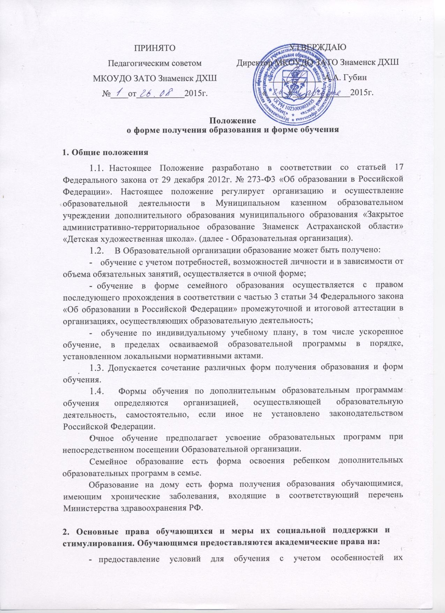

- психофизического развития и состояния здоровья;
- обучение по индивидуальному учебному плану, в том числе ускоренное обучение, в пределах осваиваемой дополнительной образовательной программы в порядке, установленном локальными нормативными актами;
- уважение человеческого достоинства, защиту от всех форм физического и психического насилия, оскорбления личности, охрану жизни и здоровья;
- свободу совести, информации, свободное выражение собственных взглядов и убеждений;
- каникулы - плановые перерывы при получении образования для отдыха и иных социальных целей в соответствии с законодательством об образовании и календарным учебным графиком;
- бесплатное пользование библиотечно-информационными ресурсами, учебной литературой образовательной организации;
- развитие своих творческих способностей и интересов, включая участие в конкурсах, олимпиадах, выставках, смотрах, и других массовых мероприятиях;
- поощрение за успехи в учебной, творческой деятельности;
- иные академические права, предусмотренные настоящим Федеральным законом, иными нормативными правовыми актами Российской Федерации, локальными нормативнымиактами.

3. Права, обязанности и ответственность в сфере образования родителей(законных представителей) несовершеннолетних обучающихся
Родители (законные представители) несовершеннолетних обучающихся имеют право:
- выбирать формы получения образования и формы обучения, организации, осуществляющие образовательную деятельность, язык, языки образования, учебные предметы, дисциплины из перечня, предлагаемого организацией, осуществляющей образовательную деятельность;
- дать ребенку дополнительное образование в семье. Ребенок, получающий образование в семье, по решению его родителей (законных представителей) с учетом его мнения на любом этапе обучения вправе продолжить образование в образовательной организации;
- знакомиться с уставом организации, осуществляющей образовательную деятельность, лицензией на осуществление образовательной деятельности, со свидетельством о государственной аккредитации, с учебно-программной документацией и другими документами,регламентирующими организацию и осуществление образовательнойдеятельности;
- знакомиться с содержанием образования, используемыми методами обучения и воспитания, образовательными технологиями, а также с оценками успеваемости своих детей;
- защищать права и законные интересы обучающихся;
- принимать участие в управлении организацией, осуществляющей образовательную деятельность, в форме, определяемой уставом этой организации.

4.Очное обучение
Порядок организации получения дополнительного образования в форме очного обучения определяется Уставом Образовательной организации и другими локальными актами.

5. Семейное образование
- Право дать ребенку образование в семье предоставляется родителям (законным представителям).
- Перейти на семейную форму получения образования могут обучающиеся любого года обучения.
- Обучающийся, получающий образование в семье, вправе на любом этапе обучения по решению родителей (законных представителей) продолжить образование в Образовательной организации.
- Отношения между Образовательной организацией и родителями (законными представителями) по организации семейного образования регулируется договором, который не может ограничивать права сторон по сравнению с действующим законодательством.
- Дляосуществления семейного образования родители (законные представители) могут:
- пригласить преподавателя самостоятельно;
- обратиться за помощью в Образовательную организацию;
- обучать самостоятельно.
- Родители (законные представители) информируют Образовательную организацию о приглашенных ими преподавателях и определяют совместно с администрацией Образовательной организации возможности их участия в промежуточной и итоговой аттестации.
- Образовательная организация осуществляет прием детей, желающих получить образование в семье, на общих основаниях по заявлению родителей (законных представителей) с указанием выбора семейной формы получения образования.
В приказе о зачислении ребенка в Образовательную организацию указывается форма получения образования. Приказ хранится в личной карте обучающегося.
Личная карта обучающегося и результаты промежуточной и итоговой аттестации сохраняются в Образовательной организации в течении всего срока обучения.
- Образовательная организация в соответствии с договором:
- предоставляет обучающемуся на время обучения бесплатно учебную литературу и другую литературу, имеющуюся в библиотеке Образовательной организации;
- обеспечивает обучающемуся методическую и консультативную помощь, необходимую для освоения дополнительных образовательных программ;
- осуществляет промежуточную и итоговую аттестацию обучающегося.
- Образовательная организация вправе расторгнуть договор при условии не усвоенияобучающимся дополнительных образовательных программ.
В случае расторжения договора обучающемуся предоставляется возможность продолжить по желанию родителей (законных представителей) обучение в Образовательной организации.По решению педагогического совета и с согласия родителей (законных представителей) обучающийся может быть переведен в класс компенсирующего обучения или оставлен на повторный курс обучения.
- Родители (законные представители) совместно с Образовательной организацией несут ответственность за выполнение дополнительных образовательных программ.
- Аттестацияобучающегося.
Порядок проведения текущей аттестации обучающихся в форме семейного образования определяются Образовательной организацией самостоятельно, отражается в договоре.
Перевод обучающегося в последующий класс производится по решению педагогического совета Образовательной организации по результатам промежуточной аттестации.
- Правовое положение педагогического работника, осуществляющего обучение детей в семье по договору с родителями (законными представителями).
Родители (законные представители), осуществляющие образование ребенка в семье, могут заключать договор с преподавателем, приглашенным ими самостоятельно.
Индивидуальная трудовая педагогическая деятельность, сопровождающая приобретением доходов, рассматривается как предпринимательская и подлежит регистрации в соответствии с законодательством Российской Федерации.
Индивидуальная трудовая педагогическая деятельность не лицензируется. При ее регистрации заявитель представляет в соответствующий орган местного самоуправление заявление и документ об уплате регистрационного сбора. Незарегистрированная индивидуальная трудовая педагогическая деятельность не допускается. Физические лица, занимающиеся такой деятельностью с нарушением законодательства Российской Федерации, несут ответственность в соответствии с законодательством Российской Федерации. Все доходы, полученные от такой деятельности, подлежат взысканию, в доход соответствующего местного бюджета в установленном порядке.

